Exportar valor por defecto o export default

En esta sección, se procederá a importar y exportar arreglos, y funciones que se encuentran en un archivo externo hacia el archivo raíz, también se realizará la exportación de un módulo por defecto.

El módulo por defecto

Normalmente, en un módulo o archivo, se puede tener varias exportaciones, pero solo una de ellas puede ser por defecto. Es importante tener en cuenta que el módulo exportado por defecto es el que se utilizará con más frecuencia.

Sigue estos pasos para exportar por defecto:

Paso 1: Exportar por defecto una función en el archivo invoices

Para definir una exportación por defecto, se elimina la constante de la función que se va a exportar por defecto y en su lugar se reemplaza por **export default**.

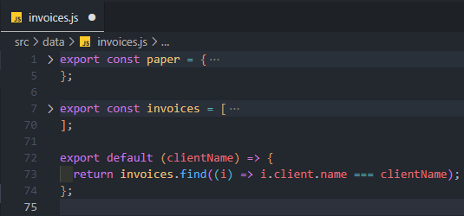

Paso 2: Importar la función por defecto en el archivo main

Las importaciones por defecto ya no se encuentran por nombre, por lo cual se le asigna cualquier nombre luego de la palabra **import** (fuera de las llaves).

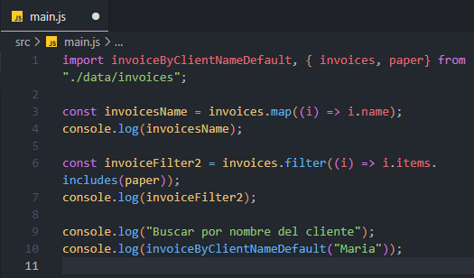

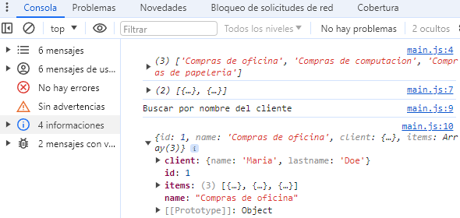

Paso 3: Agrupar las exportaciones en una sola línea de código

Otra forma de exportar es definiendo lo que se va a exportar en una sola línea de código, para ello elimina los **export** individuales en el archivo **invoices.js**. La exportación por defecto se define como **as default** (se coloca dentro de las llaves con las demás exportaciones).

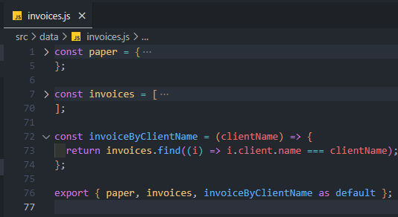



Al intentar añadir otro **default**, ocurrirá un error porque un módulo solamente puede tener un default. Esta técnica es comúnmente usada en frameworks como Angular y React, por ejemplo, para exportar un solo componente o una función por defecto.

Ten en cuenta que en el archivo **invoices.js** y **main.js** solamente se ha cambiado el nombre de la función a **invoiceByClientName**.

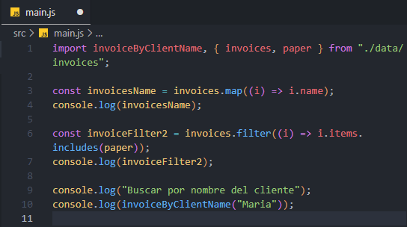

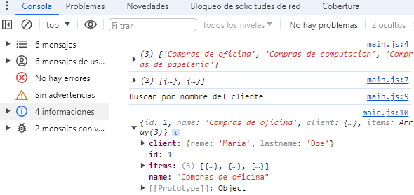

Paso 4: Exportar un objeto por defecto

La ventaja de definir constantes para los objetos y funciones nombradas es que, al tener en cuenta que el objeto **invoices** se está utilizando en otras partes del código, se puede hacer que el objeto **invoices** sea la exportación por defecto. Anteriormente, no era posible hacerlo de esta manera.

Esta técnica es útil en el desarrollo con frameworks como React, donde la flexibilidad en la importación y exportación es esencial. Por otro lado, se puede optar por no tener ninguna exportación por defecto y solo exportar funciones y objetos nombrados.

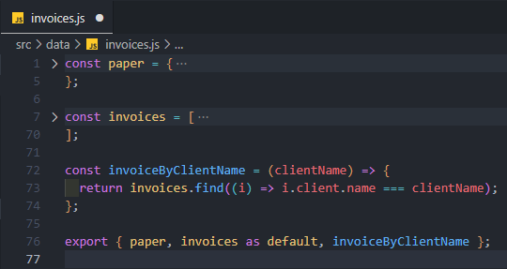

Al utilizar **invoices as default**, se establece que el objeto **invoices** es la exportación por defecto del archivo. Al momento de importar el objeto **invoices**, se coloca fuera de las llaves.

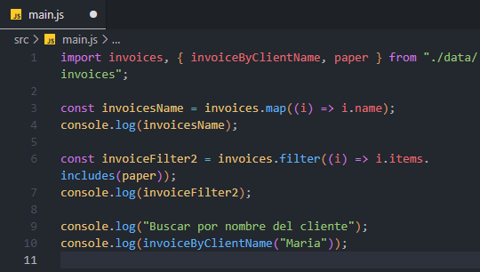

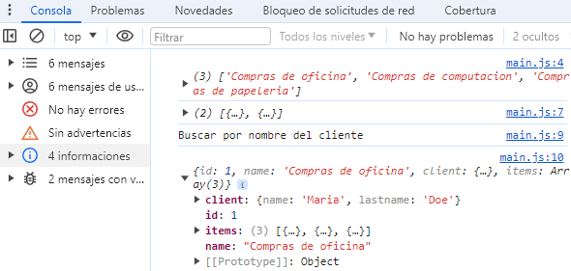

Antes de pasar al siguiente tema

Realiza estas acciones en Visual Studio Code:

1. Abre el panel izquierdo y busca el archivo **main.js**.
2. Haz clic derecho en el archivo y selecciona **Cambiar nombre**.
3. Cambia el nombre del archivo a **13-importar-exportar-modulos.js** y presiona **Enter**.
4. Ahora, crea un nuevo archivo, dentro la carpeta raíz **src**, haciendo clic en el botón **Nuevo archivo** en la parte superior del panel izquierdo.

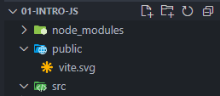

1. Nombre el nuevo archivo como **main.js** y presiona **Enter**.

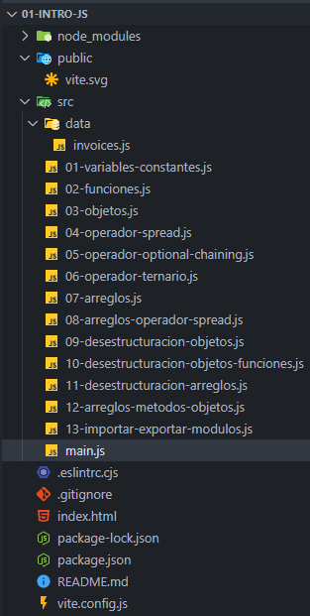

A partir de este momento, se realizarán cambios en el archivo **main.js** que has creado.